附件三
屏東縣萬隆國民小學112學年度學校【彈性學習課程實施成效評鑑表】
- 彈性課程名稱：性別平等課程
- 課程類型：□統整性主題/專題/議題探究課程 □社團活動與技藝課程
- □特殊需求領域課程 其他類課程
- 年級：四年級
- 授課教師：鍾榆翎
- 評鑑日期：2023.12.14 (建議可於每學期期末，於教學研究時間對話，進行形成性/總結性評鑑)
項目 | 項次 | 檢核指標(供各校參考) |  | 課程實施情形描述
課程設計 | 1 | 規劃之內容能呼應總綱三面九項核心素養 |  | ●透過『職業探索』了解社會上的各行各業。  ●藉由討論幫助學生認識各種職業的專業性以及辛苦的一面。
課程設計 | 2 | 課程設計具課程統整精神，能呼應各相關領域/科目核心素養及精熟學習重點
課程設計 | 3 | 所自編之教材內容難易度適中，並視學生需求適時改編、增刪或補充
課程設計 | 4 | 妥適融入重要議題及校本特色，並結合學生生活經驗與情境，以落實素養導向之課程設計原則
課程設計 | 5 | (若有未盡之處，各校可自行訂定)
課程實施 | 6 | 能依據課程計畫所訂定之各週進度實施課程 |  | ●主體：自己可以選擇自己所希望的未來  ●思考為何會選擇此工作，自己對此工作的看法。  ●自己才是自己生涯發展的編劇及導演
課程實施 | 7 | 能善用相關之教學資源、教具、器材等，充實課程內容，並豐富學習經驗
課程實施 | 8 | 跨領域或統整性課程之實施，能妥適規劃協同教師，並透過共同備課、授課之模式進行教學
課程實施 | 9 | 課程實施之歷程，能落實差異化、適性化之原則，以符應不同學生之學習風格
課程實施 | 10 | (若有未盡之處，各校可自行訂定)
課程效果 | 11 | 能依課程內容及特性，採用最合宜之多元評量方式，評估學生學習成效 |  | ●讓學生了解職業和興趣確實有相當大的不同， 教導學生在學校及休閒活動及各種經驗當中進行自我的探索及角色試探。  ●從學生發表，分組討論、聽講態度等做多元評量。
課程效果 | 12 | 課程經實施及評量後，多數學生能達成預期之學習目標
課程效果 | 13 | 能依據評量結果，滾動式修正課程設計及規劃，調整教學策略，以促進有效教學目標之達成
課程效果 | 14 | 面對教學目標與教學成效兩者之落差，能積極規劃自主性專業成長方案，以提升教學效能
課程效果 | 15 | (若有未盡之處，各校可自行訂定)
課程實踐歷程紀錄(課堂學習活動照片、學生成果照片等)
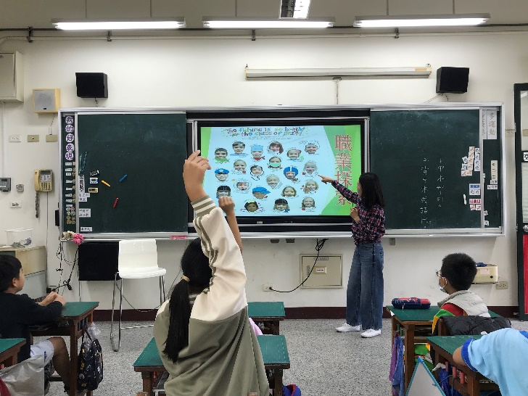 |  |  | 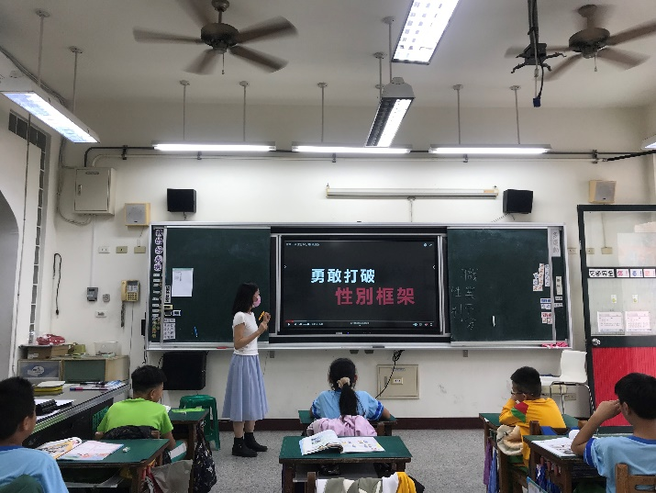
(1)一同討論各行各業的辛勞&與學生討論未來想從事的職業。
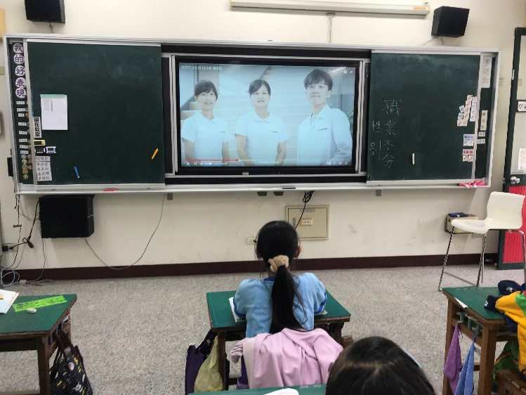 |  |  | 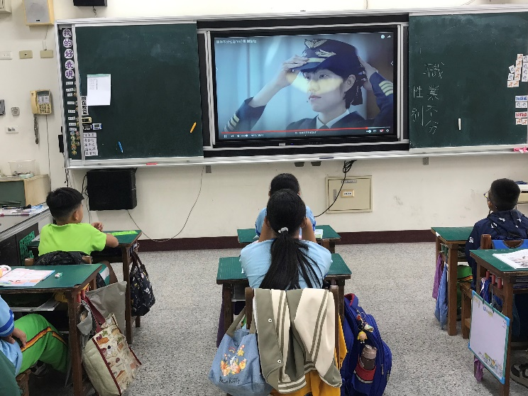
(2) 討論何謂性別刻版印象&盡情發揮自己潛能
課程實踐省思與回饋
◎ 透過課程討論與實施讓孩子對自我有更深入的認識，進而形成自己未來發展的圖像：喜歡什麼職業，適合什麼工作，想要成為什麼樣的人，並努力追尋。◎打破刻版印象的迷思 ◎ 此外要學習用客觀、正向及積極的態度去看待自己的生命經驗，建構正向的自我概念是獲得成功生涯發展的重要◦◎為下一個更好而努力◦◎性別不是阻力，盡情發揮潛力。

